Malownicza jesień- październik 2020
Konspekt zajęć wychowawczych
Temat: Świat wokół nas
Uczestnicy: Wychowankowie- pacjenci ZSS nr78 w IPCZD

Cele ogólne:
- uwrażliwienie na otaczający nas świat,
- zwrócenie uwagi na kolorystykę jesieni
- umiejętność korzystania z wiedzy przyrodniczej
-doskonalenie umiejętności pracy zdalnej.

Cele szczegółowe:
- zapoznanie się ze zmianami jakie charakteryzują jesień
- rozwijanie zainteresowań przyrodniczych
- zwrócenie uwagi na wykorzystanie ,,darów jesieni do prac plastycznych”
- poznanie utworów muzycznych o tematyce jesiennej

Formy pracy: Praca zdalna, indywidualna , grupowa.
Metody :Podająca- objaśnienia, polecenia.
Materiały dydaktyczne: Linki z filmami tematycznymi. Karty pracy.
https://www.youtube.com/watch?v=rLby2WQ6w2A Magda Umer - ,,Koncert jesienny”
https://www.youtube.com/watch?v=--P8F6fK2bg kolorowe listki -piosenka dla najmłodszych
https://www.youtube.com/watch?v=oBltnRpmSgE - kasztany i żołędzie
https://www.youtube.com/watch?v=Vdg6BiU_asU - ciekawostki i jesienne zagadki

Przebieg zajęć
- Przywitanie się z wychowankami i zaproszenie do uczestnictwa w zajęciach.
- Objaśnienie tematu i formy zajęć.
- Poznanie przyczyn zmian zachodzących w przyrodzie jesienią https://www.youtube.com/watch?v=Vdg6BiU_asU
- Kilka przykładów na ciekawe spędzenie jesiennego wieczoru https://www.youtube.com/watch?v=oBltnRpmSgE
- Rozmowa o odczuciach po obejrzeniu filmików o jesieni i na co zwracamy szczególną uwagę.
- Wysłuchanie na zakończenie proponowanych filmików z utworami muzycznymi o jesieni
https://www.youtube.com/watch?v=rLby2WQ6w2A Magda Umer - ,,Koncert jesienny”
https://www.youtube.com/watch?v=--P8F6fK2bg kolorowe listki
- Podziękowanie za udział w zajęciach i zachęcenie wychowanków do wykonania karty pracy.

Beata Kamińska
Kompetencje kluczowe- Świadomość i ekspresja kulturalna

Temat: Świat wokół nas – karta pracy
1.Pokoloruj rysunek i nazwij drzewa, z których spadły te liście

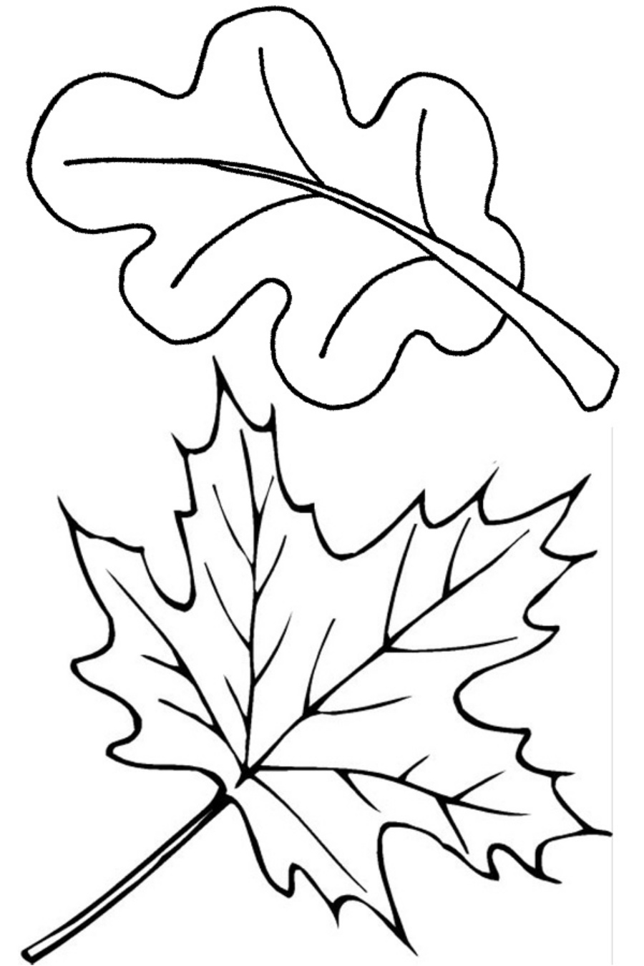
https://i1.wp.com/eduzabawy.com/wp-content/uploads/2017/08/jesienne-liscie-do-druku13.jpg?resize=900%2C1350&ssl=1

2. Z jakiego drzewa spadły żołędzie . Pokoloruj je.

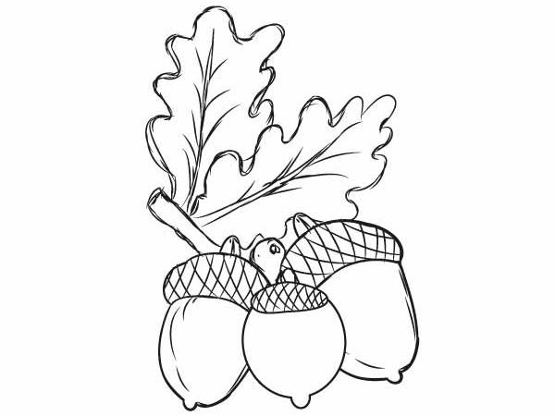
https://i.przedszkola.edu.pl/s7/499/122--o-dzie.jpg

